Tisková zpráva
Divadlo ABC ožije songy zlatých šedesátých let pod taktovkou nejmladšího českého bigbandového kapelníka Petra Soviče

vystoupí zde Eva Pilarová, Ilona Csáková, Karel Štědrý, Martin Chodúr a další interpreti

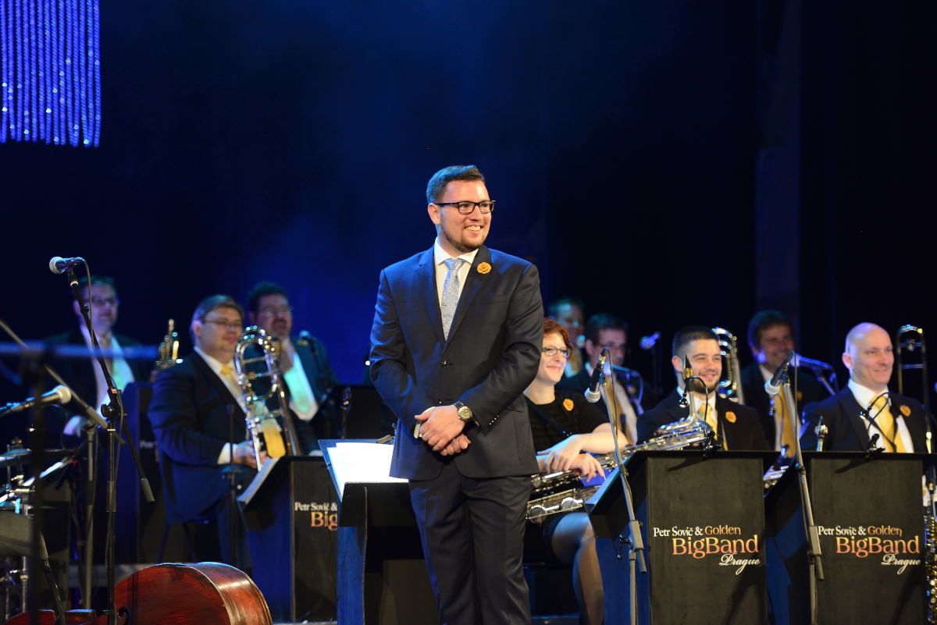
Petr Sovič a Golden Big Band Prague

Songy takzvaných zlatých let šedesátých v podání Evy Pilarové, Ilony Csákové, Martina Chodúra či Karla Štědrého ožije pražské Divadlo ABC ve čtvrtek 6. listopadu v 19 hodin. Hudebním představením nazvaným Zlatá léta šedesátá zde oslaví nejmladší zpívající bigbandový kapelník Petr Sovič pět let existence svého orchestru Golden Big Band Prague. Koncert nabídne program složený z českých a slovenských písní šedesátých let minulého století, jako například Tak abyste to věděla, Je nebezpečné dotýkat se hvězd, Tam za vodou v rákosí, Lady Karneval nebo Co je to láska a bude zároveň i vzpomínkou na slavné české textaře Zdeňka Borovce, Jiřího Štaidla, Jiřího Suchého nebo Zdeňka Rytíře. Součástí koncertu bude i křest prvního singlu zpěváka Petra Soviče a jeho Golden Big Band Prague s názvem Gramofon, který pokřtí zpěvačka Eva Pilarová.

Část výtěžku ze vstupného na koncert půjde na konto Nadačního fondu pro předčasně narozené děti a jejich rodiny. Speciálními hosty koncertu budou i další sólisté, kteří s Golden Big Bandem pravidelně vystupují, mezi jinými Jan Smigmator, Pavlína Filipovská, Patricie, Zuzana Vlčeková či Prime Time Voice. Na koncertě zazní i songy Dva roky jezdím bez nehod, Chtěl bych mít kapelu, Černá kára, Nej nej nej, Rozhoupej zvony nad námi, či Blues pro tebe. Sám kapelník Petr Sovič k vybranému repertoáru říká: „Písničky z šedesátých let jsou nádherné skladby, ve kterých kromě nápaditých melodií zní hlavně české texty. Právě na ně klademe velký důraz, protože čeština ve spojení se swingovou muzikou je jedinečná a nenahraditelná kombinace." Všechny hostující interprety doprovodí velký živě hrající orchestr Golden Big Band Prague. Ten se poprvé objevil na české hudební scéně na jaře roku 2011 a za pět let své existence se stal vyhledávaných hudebním tělesem, které pravidelně účinkuje na jazzových festivalech, kulturních akcích doma i v zahraničí a doprovází české i zahraniční interprety. Založili jej trumpetista a zpěvák Petr Sovič, v současnosti nejmladší zpívající kapelník v České republice, a trombonista Oldřich Průša, který zpěvákovi pomohl na samotném začátku. Za své pěvecké vzory Sovič považuje například Mel Torma, Franka Sinatru, Tonyho Bennetta či Ray Charlese, z českých interpretů ho ovlivnili například Karel Hála, Waldemar Matuška, Karel Gott či Milan Chladil. Orchestr pravidelně koncertuje na Slovensku a v Polsku, z posledních koncertů lze vyzdvihnout spolupráci s americkým černošským zpěvákem Chuckem Wansleyim. V řadách Golden Big Bandu Prague se objevují vyhledávaní čeští jazzoví instrumentalisté, jako jsou saxofonisté Bharata Rajnošek a Ondřej Klímek, trombonisté Jiří Odcházel, Miroslav Kopta a Josef Pospíšil, trumpetisté Richard Hora či Martin Jůzl a také kytarista Kryštof Tomeček či bubeník Jan Linhart. Golden Big Band Praha je tak hudebním tělesem, kterému na originalitě přidává i rozdílný pohled dvou generací hudebníků.

Koncertem Zlatá léta šedesátá bude provázet moderátor Martin Hrdinka. Vstupenky na koncert v ceně 190 až 390 korun lze zakoupit na pokladně Divadla ABC, na http://www.mestskadivadlaprazska.cz/inscenace/267/365/zlata-leta-sedesata/ a přes síť Ticketportal na https://www.ticketportal.cz/performance.aspx?idp=1311832
Více o Golden Big Band Prague na www.goldenbigbandprague.com

Tiskový servis:
Klára Mixová
klara.mixova@4press.cz
Tel.: +420 731 514 462
Martina Chvojka Reková
martina.rekova@4press.cz
Tel.: +420 731 573 993

